Giảng Viên Xuất Sắc Niên Khóa 2009-2010

Thầy Tôn Thất Quân (Lớp Một A)
[Tiệc Tân Xuân Canh Dần và Đại Hội Các Thầy Cô Giáo Việt Ngữ Nam California – 28 tháng 2, 2010]
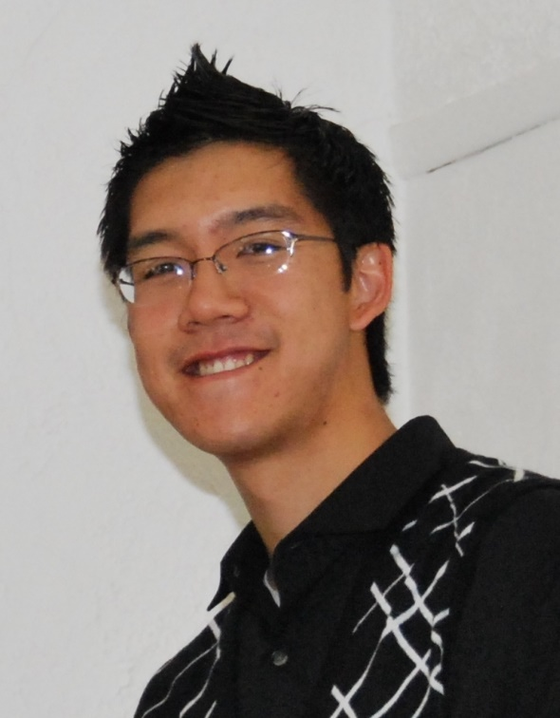  Thầy Tôn Thất Quân | Thầy Tôn Thất Quân được tất cả các thầy cô TTVN Văn Lang San Diego thương yêu và hân hoan đề cử là giảng viên tiêu biểu của trường năm nay. Sự đề cử này còn phản ảnh trung thực một thành quả của Trung Tâm Văn Lang trong việc góp phần giữ gìn và quảng bá tiếng Việt tại vùng San Diego.  Quân (cùng các em) là người sinh trưởng tại Mỹ, theo học tại Trung Tâm Văn Lang từ nhỏ, sau khi tốt nghiệp đại học nay trở về trường “nối nghiệp” cha anh để tiếp tục truyền bá tiếng Việt cho thế hệ đàn em. Gia nhập ban giảng huấn được hai năm nay, khởi đầu là một phụ giáo, Quân đã được các học sinh quí mến và nhanh chóng trở thành giáo viên chánh đứng lớp 1A. Quân là người tương đối khá trầm lặng nhưng lại rất hăng hái trong các việc của trường. Mỗi buổi học, Quân là một trong những người đến trường đầu tiên để phụ dọn bàn cho tất cả các lớp học, và em cũng là một trong những người về sau cùng sau khi thu dọn lại bàn ghế và kiểm tra lại trường lớp trước khi khóa cửa. Trong giờ chơi, Quân luôn hòa đồng với các em học sinh lớn trong các cuộc thể thao từ bóng rổ đến liệng banh...  Tuy tiếng Việt còn hạn chế, nhưng năm rồi em đã can đảm nhận lãnh trách nhiệm làm người phụ giới thiệu trong buổi lễ kỷ niệm Văn Lang San Diego 25 năm, và em đã khá thành công trong vai trò của mình. Để đạt được như vậy, em vẫn luôn tự tìm tòi và học hỏi thêm. Quân còn ghi lại sinh hoạt của các lớp học, tâm tình của phụ huynh, học sinh và các Thầy cô bằng những thước phim quý giá. Gần đây Quân còn cùng thầy Hiệu trưởng gìữ vai trò chính yếu điều hợp dự án “Connect San Diego” do Nissan Foundation bảo trợ. [Qua dự án này, Trung Tâm Văn Lang hợp tác với “chủ phố” Bayside Community Center để phát huy quan hệ giữa các sắc dân cư ngụ vùng San Diego.]  Tôn Thất Quân là thầy giáo đáng mến. Sự cống hiến bền bỉ của Quân trong việc học hỏi và quảng bá tiếng Việt, từ ngày là học sinh trường cho đến khi làm giảng viên, thật đáng khâm phục và là niềm hy vọng tiếp nối thế hệ cha anh trong sứ mệnh bảo tồn tiếng Việt tại hải ngoại.

